**БРЕСТСКАЯ КРЕПОСТЬ**

Брестская крепость расположена в белорусском городе Брест. Она знаменита благодаря истории защиты от захватчиков в первые дни Великой Отечественной войны. К ее началу в форте находилось около 9 тысяч советских военных из разных родов войск.

Ранним июньским утром 1941 года их врасплох застигло наступление немецкой армии, хорошо подготовленной и вдвое превышающей по численности. В первые часы вторжения мощная артиллерийская атака разрушила большинство сооружений форта, многие защитники погибли.

Взять с ходу крепость немцы не смогли. Они обошли её танковыми колоннами, окружили пехотой. Более месяца враги атаковали крепость по несколько раз в день. Защитники отбивали атаки, но из-за численного преимущества врага и нехватки подготовки к обороне, бойцы были окружены и лишились связи с командованием. Несмотря на это, гарнизон оборонялся, хотя его положение усложняли пожары, нехватка воды, продовольствия и боеприпасов.

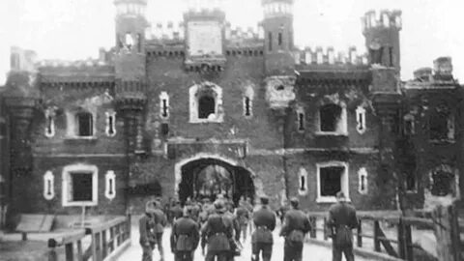

В крепости кроме военных жили их семьи: жёны, матери, дети. Гитлеровцы потребовали от защитников сдаться. Советские солдаты ультиматум отвергли. Немецкие самолёты начали бомбить крепость, её практически уничтожили, но не уничтожили защитников крепости.

Немцы ворвались в крепость. Началась долгая борьба за цитадель (укреплённый центр крепости).

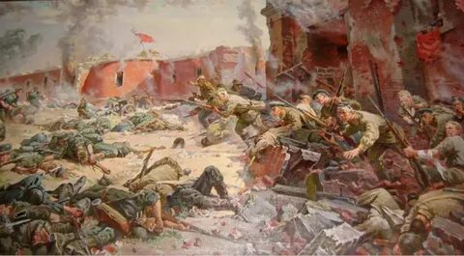

Ночью 28 июня израненный командир Кижеватов собрал семь оставшихся в живых бойцов и сказал: «Вы сделали всё, что смогли. А теперь приказываю прорываться к своим. Я остаюсь на заставе - я командир». Это был первый приказ, который подчинённые не выполнили. Они остались с командиром.

Долго скрывались защитники крепости в подземных убежищах, подстерегая врагов, пока германское командование не приказало затопить подземелья водами Буга. Так непокорёнными погибли герои Брестской крепости. «Я умираю, но не сдаюсь! Прощай, Родина. 20.07.41» - написано на стенах крепости. Вермахт не ожидал столь яростного сопротивления. Долгая осада продолжалась до конца месяца, пока, наконец, 30 июня не состоялся общий штурм. После него защитники окончательно разбились на небольшие группки, но продолжали сражаться. Последнего защитника крепости — майора Петра Гаврилова — захватили только 23 июля.  О подвиге защитников цитадели соотечественники узнали не скоро. В феврале 1942 года советские войска захватили архив вермахта,

где нашли боевое донесение о событиях в Бресте. Из записей стало известно, что защитники отважно сражались до последнего воина.

**Песня защитников Брестской крепости**

Разбитая крепость над Бугом стоит,

В ней камни, омытые кровью.

Но мы не сдаёмся, стоим как гранит!

Под стать легендарным героям.

Расскажут лишь камни об этих боях,

Как насмерть герои стояли.

Здесь русский, бурят, армянин и казах

За Родину жизнь отдавали.

Прощайте, товарищи, Родина-мать,

Прощайте, друзья и невесты...

Мы с верой в Победу идём умирать

В последнем сраженьи под Брестом.

Строки этой песни написаны на клочке бумаги. Песня была заложена в гильзу и найдена через 20 лет при раскопках на территории крепости. Внизу была подпись: Фёдор Гермоненко.

**Художественная литература:**

Книга «Брестская крепость», 1956 год, автор — С. Смирнов;  
<https://homeread.net/read/brestskaya-krepost-sergey-smirnov?page=2#tx>

«Брестская крепость» документальный фильм  
<https://yandex.ru/video/preview/4920626267801945729>

Статья «Брестская крепость: вековая история мужества»

<https://histrf.ru/read/articles/briestskaia-kriepost-viekovaia-istoriia-muzhiestva>